Szkoła Podstawowa nr 97 im. Leona Kruczkowskiego w budynku przy ul. Spiskiej 1 funkcjonuje od 1958 roku. W okresie minionego sześćdziesięciolecia mury naszej szkoły opuściła bardzo liczna grupa absolwentów, z których wielu jest dziś wybitnymi specjalistami, artystami, osobami znanymi w życiu publicznym.  Kameralny charakter szkoły sprawia, że każdy uczeń czuje się tu bezpiecznie i komfortowo. Wszyscy dbamy o miłą atmosferę i przyjazne kontakty między nauczycielami, uczniami i ich rodzicami. Budujemy więzi w trakcie codziennej pracy, a także poprzez organizowanie spotkań i imprez okolicznościowych, takich jak: ślubowania uczniów, kiermasze świąteczne, klasowe wigilie, wyjazdy integracyjne, wycieczki i konkursy.  Niewielka liczebność klas to jedna z głównych zalet placówki. Małe zespoły mogą efektywniej pracować w czasie lekcji, a nauczyciele są w stanie zapewnić indywidualne podejście do każdego ucznia. Uważnie analizują ich osiągnięcia i mogą szybko reagować, jeśli pojawiają się tematy sprawiające trudności.  W oddziale dwujęzycznym od klasy 7 oferujemy:  Rozwijamy i ciągle unowocześniamy naszą placówkę, dlatego nasi uczniowie mogą  korzystać z coraz bogatszych zasobów szkoły:  - odpowiednio wyposażonych gabinetów specjalistów: pedagoga, psychologa, logopedy, sali do zajęć korekcyjno-kompensacyjnych;  - sali gimnastycznej;  - sali judo wyłożonej matą;  bezpiecznych, dobrze wyposażonych sal | lekcyjnych z tablicami multimedialnymi;  - gabinetu pomocy przedmedycznej;  - pracowni informatycznej;  - przestronnej biblioteki z czytelnią, wyposażonej w stanowiska komputerowe dla uczniów i bogatym księgozbiorem;  - stołówki i obiadów przygotowywanych na miejscu;  - boiska do piłki nożnej ze sztuczną trawą;  - boiska wielofunkcyjnego z nawierzchnią poliuretanową.  Nasze motto: "Talent masz w sobie, pozwól go odkryć i rozwinąć" zachęca uczniów do udziału w licznych zajęciach pozalekcyjnych - kołach przedmiotowych (m. in. plastycznych, teatralnych, geograficznych, historycznych, matematycznych, programowania, robotyki, języka angielskiego) oraz w zajęciach rekreacyjno-sportowych. Zajęcia edukacyjne prowadzimy w oparciu o nowoczesne technologie. Są to m.in. edukacyjne aplikacje tabletowe, roboty oraz Mata Edukacyjna Mistrzów Kodowania.  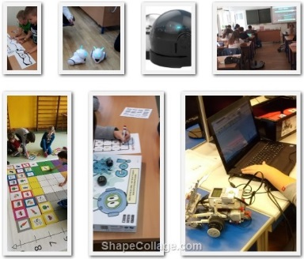  Bliska jest nam ekologia szeroko pojęta oraz działalność prozdrowotna. Uczniowie mogą także korzystać z zajęć wyrównawczych, korekcyjno-kompensacyjnych oraz konsultacji nauczycieli.  We współpracy z wieloma instytucjami i ośrodkami kultury realizujemy programy profilaktyczne dotyczące m.in. bezpieczeństwa w szkole oraz poza nią, promowania zdrowego stylu życia, ochrony danych osobowych, bezpiecznego korzystania z Internetu, nawiązywania pozytywnych relacji rówieśniczych. | 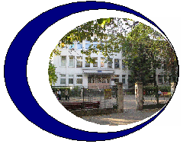  Szkoła Podstawowa nr 97  im. Leona Kruczkowskiego  ul. Spiska 1,  02-302 Warszawa  Jedyna na Ochocie  z oddziałami dwujęzycznymi  tel/fax 22 822 09 20  sp97@sp97.waw.pl  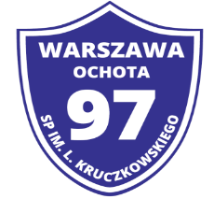  www.sp97.waw.pl

